Модель пистолета | М1:1
Сосна
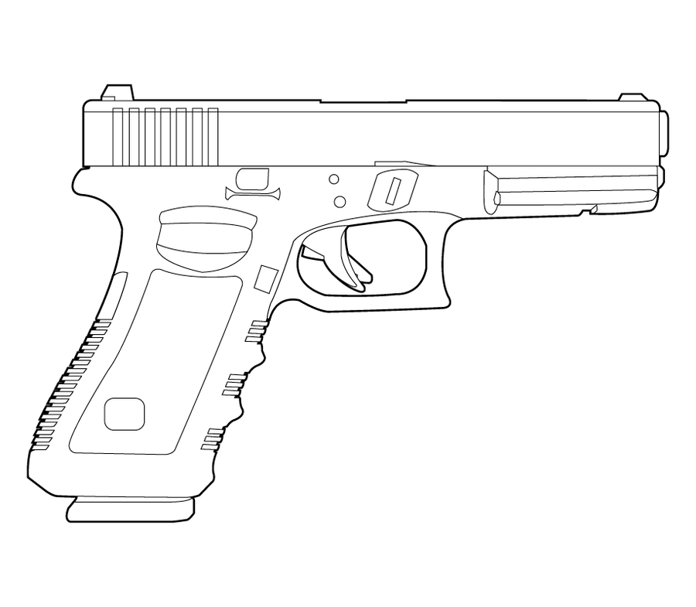
Чертёж модели пистолета Глок-17

